JUNSON Capital | Alternative Investment Division
OTF 研究报告摘要 — 2026Q3

结论：OTF 本季企稳（NAV 持平于 $16.48，非应计 0.6% 成本口径仍为六家同业最低），但行业信用尾部在恶化、且组合恰好集中在 AI 压力最大的应用软件层。持仓评估为「整体良好、需持续观察」：维持持仓不动，按第 4 节触发线跟踪，未破线前不需要操作。

OTF 关键指标速览
指标 | Q1'26 | Q2'26 | 环比 | 备注
NAV / 股 | $16.49 | $16.48 | −$0.01 | 利差企稳，估值损益转正 +$0.03
NII / 股 与总分红覆盖 | $0.37 / 93% | $0.30 / 75% | ↓ | 对 $0.35 基础分红覆盖 86%
净杠杆 | 0.85x | 0.93x | +0.08x | 首次进入 0.90–1.25x 目标区间
非应计（成本 / 公允值） | 0.3% / 0.1% | 0.6% / 0.1% | +0.3pp / 持平 | 新增一笔软件优先股（~$53mm 成本）
PIK 占投资收益 | 13.1% | 12.5% | −0.6pp | 连续两季下降；~98% 为原始承保
资产覆盖率 | 226%（12/31/25） | 203% | ↓ | 法定下限 150%；可吸收组合跌幅 ~27%
可用流动性 | $2.3bn | $2.0bn | −$0.3bn | 至目标区间上限还有 ~$2.4bn 债务空间
股价 / P/NAV / 股息率（8/14） | — | $11.46 / 0.70x / 12.2%（含特别 14.0%） | — | 折价六家最深；Q4'26 起特别分红结束，股息率重置为 12.2%
资料来源：OTF Q2'26 与 Q1'26 10-Q、Q2'26 业绩演示材料；股价为 stockanalysis.com 交易所收盘价。
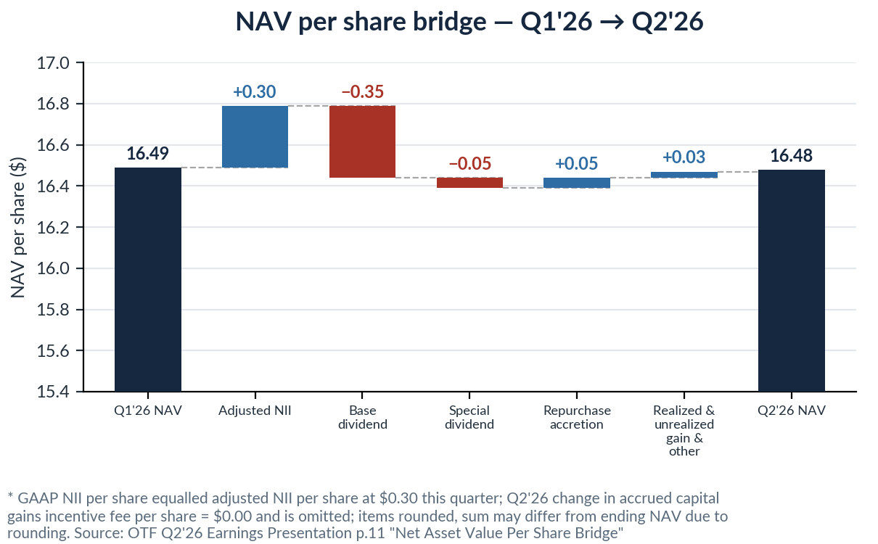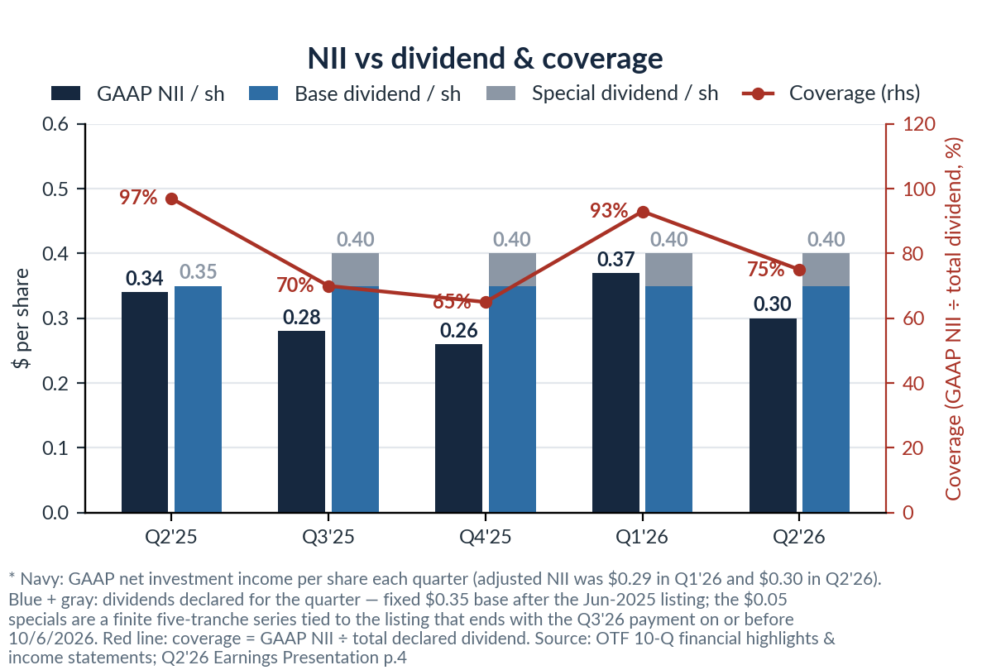
左：NAV 桥 — $0.10 分红缺口被 $0.05 回购增厚基本填平，估值损益转正；右：NII 对分红覆盖走势 — 基础分红现金覆盖 86%。

1. Key News（本季关键新闻）
• Section 36(b) 超额收费诉讼 6/18 立案（S.D.N.Y.）：指控顾问费 2021–25 年 +191% 对资产 +134%，且对 ~$43mm PIK 应计（约 NII 的 25%）计费。历史上 36(b) 原告从未胜诉，短期经济影响有限，但带来 Level-3 估值取证风险。
• Q2 业绩（8/5）：NAV $16.48 持平；NII $0.30；本季回购 $55mm、三季累计 ~$170mm；股价当日 +7.4% 至 $11.20。管理层指出 0.7x 折价隐含约 40% 组合违约率（回收率 50 美分）。
• 融资端验证：6 月新发 $500mm 6.50% 2029 年 10 月无担保票据（KBRA BBB）——板块赎回压力下仍能以 6% 中段票息进入 IG 市场。
• 姊妹基金赎回压力企稳但未解除：OCIC 申请 21.9%→18.8%、OTIC 40.7%→38.1%，合计 $4.7bn（1Q 为 $5.4bn），5% 上限连续两季触及；Moody's 已将 OCIC 展望下调至负面（Baa2 维持）。
• 行业损失开始兑现：Medallia 移交贷款人（$5.1bn 股权清零，此前 BDC 估值 74–79 美分）；Affordable Care $1.4bn 违约；KKR 向 FS KKR 注资 $300mm 开创发起人兜底模板。

2. Market Trend（行业量化趋势）
行业指标 | 读数 | 解读
BDC 平均非应计（成本，MS 口径） | 2.8%（五年高位） | 恶化集中在尾部：>8% 的 BDC 占比 8%→11%
JPM 29 家 BDC 非应计（成本） | 2.46%（+40bp） | NAV 平均 −3.25%，29 家中 28 家下跌
BDC 指数利差 | 290bp→~217bp | 已回落至 2025 年均值 +8bp；JPM 信用团队转超配、股票团队仍谨慎——债股分歧是当前最大分歧
行业 PIK（占总收益 / 占净收益） | 6.4% / 15.2% | 总收益口径持平、净收益口径趋升——分红质量在被静默侵蚀
软件借款人杠杆中位（vs 全行业） | 8.3x vs 7.0x | 行业压力恰好集中在 OTF 的主赛道
2028 年前到期美元软件贷款 | $98bn（29%） | 50% 评级 ≤B−；四家券商共同盯的催化剂是到期墙而非当期违约
借款人利息覆盖（Fitch 中位） | 1.99x（+0.10x） | 改善由降息驱动、可逆——修复借款人覆盖率的利率路径同时侵蚀 OTF 资产收益率
资料来源：JPM / Morgan Stanley / Goldman Sachs / BofA 2026 年 4–7 月研报（存档 11 份）；Fitch、Lincoln、S&P 信用估计样本。
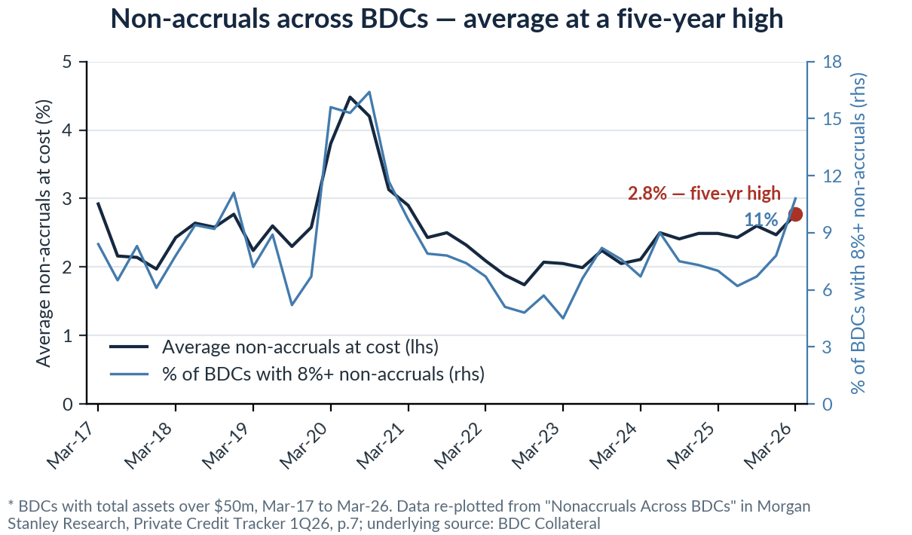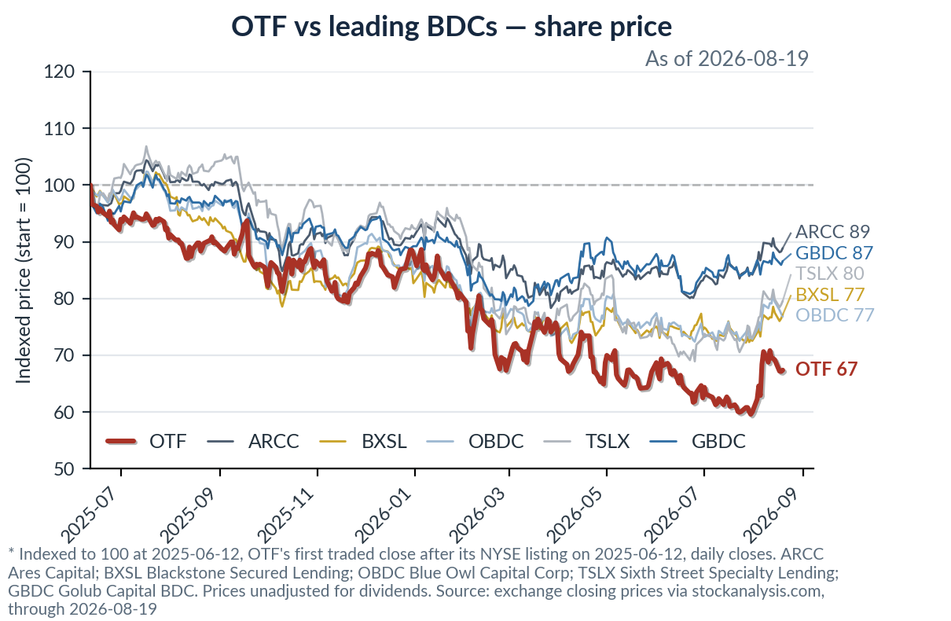
左：BDC 行业非应计率升至五年高位，且尾部（>8% 的占比）跳升快于均值；右：上市以来股价对比 — OTF −30.8% 为 BDC 组合最差，是 0.70x 折价的直观来源。

3. Impact on Our Portfolio（对持仓的传导）
• 传导渠道是估值而非违约：OTF 约 48% 公允值坐落在行业信用迁移最重的两个终端市场（软件 32.8% + 医疗科技 12.4% + 医疗服务 2.9%）。行业软件利差走阔会先重定价 OTF 的 Level-3 估值与股价折价——上季 $0.84 的 NAV 减记即为利差驱动，本季已部分回补（+$0.03）。
• OTF 自身数据仍是反证：借款人加权 EBITDA $291mm（环比 +2.1%、同比 +15.9%）仍在增长；PIK 连续两季下降；非应计公允值口径 0.1%，比 2.8% 的行业平均低一个数量级。但 EBITDA 增量中 $38.7mm 来自 4Q25 前的合并效应，近两季仅 +$1.2mm——增长在放缓，尚未转跌。
• 需要注意的三个变化：净杠杆首次入目标区间（0.93x，此后增量杠杆按 1.00% 低档管理费计费）；基础分红现金覆盖仅 86%，派息依赖杠杆抬升；Q4'26 起特别分红结束，股息率 14.0%→12.2%（NAV 口径 9.7%→8.5%），或引发收益型持有人换仓。
六家 BDC 同业对比（Q2'26）
指标 | OTF | ARCC | BXSL | OBDC | TSLX | GBDC
P/NAV（8/14） | 0.70x | 1.03x | 0.97x | 0.82x | 1.16x | 0.93x
NAV 变动 | 持平 QoQ | −1.2% QoQ | −5.2% 1H | −3.7% 1H | −4.4% 1H | −4.8% FYTD
非应计（成本） | 0.6% | 2.4% | 3.6% | 2.8% | 1.9% | 2.9%
PIK 占 TII | 12.5% ↓ | 15.8% | 6.6% | 10.7% | — | 8.6% ↑
本季分红动作 | 未削减 | 未削减 | JPM 预测削减 | 削减 −16% | 削减−9% | 削减−15%
各公司 Q2'26 10-Q；BXSL/OBDC/TSLX/GBDC 的 10-Q 披露半年度或财年迄今 NAV 对比。OTF 软件敞口 32.8%（GICS）为六家最高，对比 ARCC 22.0%、BXSL 18.9%、OBDC ~18%。TSLX 未按软件单列。OBDC 分红 $0.37→$0.31（另加 $0.02 补充）、TSLX $0.46→$0.42、GBDC $0.39→$0.33。

4. Our Position：评估、Watch List 与操作建议
• 整体评估：良好、需观察。信用面（非应计、PIK 方向、借款人盈利）为六家最优；估值面 0.70x 折价最深，卖方目标价 $11.50–17.00（一致预期 ~$13.6，较现价持平至 +47%）；风险面是应用软件集中度（应用层约占组合公允值一半）与 36(b) 诉讼，均为「观察项」而非「行动项」。
Watch List（下季核对项与触发线）
监测项 | 当前 | 触发线 / 时点 | 触发后动作
非应计（成本） | 0.6% | > 2% | 上会重议持仓
P/NAV | 0.70x | < 0.60x | 上会重议（加仓 / 退出双向评估）
基础分红现金覆盖（GAAP NII） | 86% | < 80% 或连续两季下滑 | 复核分红可持续性
非交易基金 3Q 赎回申请 | 2Q $4.7bn（回落中） | 10 月初披露 | 回升则关注融资成本传导
36(b) 诉讼 | 已立案（6/18） | 驳回动议 / 进入取证 | 进入取证则评估 Level-3 估值披露风险
Q3 补充分红决定 | 特别分红 10/6 结束；spillover $0.32/股 | 11 月初随 Q3 业绩 | 有无补充分红都是管理层信号，纳入下季摘要

操作建议：维持持仓不动。0.70x 的折价是市场对应用软件集中度的提前定价，而非 OTF 自身信用恶化的信号——其非应计、PIK 方向与借款人盈利均优于同业。若折价走阔至 0.60x 以下或非应计突破 2%，再上会讨论。

